**NUI 开发工具使用文档**

1. 概述

NUI开发工具是普元SOA应用平台Primeton EOS Platform 7.2版本中引入的新的功能特性，集成了普元新一代前段框架NUI，并提供了JSP编辑器和功能向导等功能，帮助用户快速开发出前端基于NUI的示例项目、单表维护功能、主从表维护功能等最常用的功能，用户只需在此基础上稍加修改即可实现常见的功能。

1. JSP编辑器

本部分主要介绍使用NUI作为项目前端框架时JSP编辑器的相应功能和特性，只包含和NUI框架紧密相关的特有内容，普通JSP编辑器所具有的功能（如html代码提示、代码注释等）不再赘述，用户如需详细了解，可自行通过万维网搜索查找。

在使用EOS Studio进行JSP页面开发时，如前端页面框架选择的是“NUI”，新建的JSP默认引入使用NUI框架所需要的js文件，如下图所示：



并且在body标签底部生成使用NUI框架必备的脚本段，在脚本段中调用nui.parse()方法渲染，如下图所示：

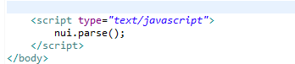

同时，JSP编辑器中的"选用板"视图会显示相应的NUI控件图元，如下图所示：

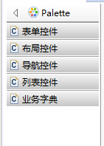

在JSP编辑器的选用板中，5种类别NUI控件可以被选用。分别是："表单控件"、"布局控件"、"导航控件"、"列表控件"、"业务字典"。

1. JSP编辑器选用板使用说明

点击JSP编辑器选用板中的控件，拖入编辑器界面中，该控件的相应代码会自动生成（注：普元新一代前端框架NUI的使用请参考相应的帮助文档和API手册）。例如：从JSP编辑器的选用板中的“表单控件”类别中拖入“CheckBoxList”控件，JSP编辑器中会自动生成以下代码：

<div class=*"nui-checkboxlist"* valueField=*""* repeatItems=*"0"* textField=*""* repeatLayout=*"none"* url=*""*>

</div>

生成的代码中，部分属性值已经自动填写完成(如有必要，这部分属性值也可根据实际情况修改)，另外一部分属性名称已经列出，但是具体值需要根据实际情况填写。

1. NUI代码提示

NUI相关代码提示是EOS Platform 7.2中NUI开发工具的一大亮点，可以将用户从NUI繁多的属性列表和配置中解脱出来，尽量避免在开发的时候查阅NUI文档甚至是需要记住所有支持属性的情形，从而在NUI方便快速开发的基础上更进一步地提高开发效率。

1. 控件类型提示

NUI是纯前端框架，与后端完全解耦，主要通过div标签或者a标签的class类型区分不同的控件，例如，checkboxlist控件在nui框架里从代码上来看就是一个class值为nui-checkboxlist的div标签。因此当输入<div class=””></div>后并将输入提示焦点移入class的值内时，按下Alt+/(默认代码提示快捷键，可更改)，后出现所支持的控件类型类列表，效果图如下：

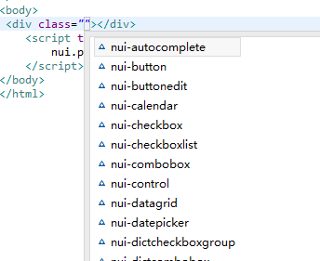

只需在如图所示的下拉列表中选择控件类型即可。

1. NUI控件属性列表提示

通过标签名称(如div)和标签的class类型(如nui-calendar)即可确定该NUI控件的类型，例如：<div class="nui-calendar"></div>表明这是一个NUI日历控件。在确定控件类型之后，在起始标签的可输入属性的位置按下Alt+/，可以提示出该NUI控件所支持的所有属性列表，效果如下图所示：

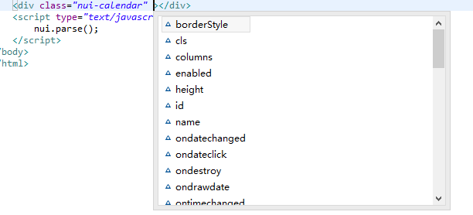

注：在提示的过程中，通过输入属性前缀，可对属性列表进行过滤，如选择一个属性的值是可枚举的，则可能会自动填充一个默认值。

1. NUI控件属性值提示

在NUI控件的起始标签内输入完成某属性值可枚举的属性名称后，将输入焦点移入该属性的值输入区域内，按下Alt+/，可以提示出该属性支持的可选值列表，例如：在日历控件的起始标签内输入enabled属性后，在其值输入区域按下Alt+/，会提示出包含“true”和“false”值的下拉框列表供选择，效果图如下：

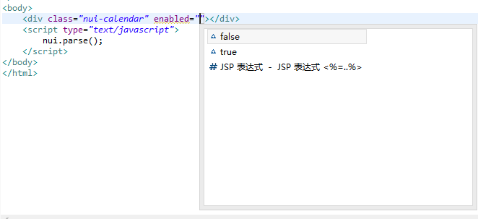

1. NUI全局函数提示

在javascript脚本代码段里输入“nui.”之后，会提示出NUI控件支持的一些全局函数，如nui.parse()、nui.ajax()等，并且支持输入过滤，效果图如下：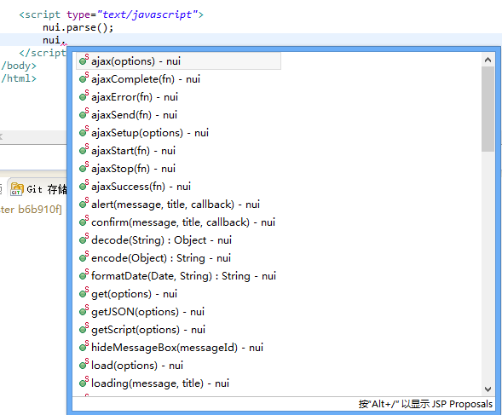

1. 总结

NUI开发工具中JSP编辑器提供了强大的控件面板、代码自动生成、代码提示等功能，极大地提高了用户的开发效率，以上介绍基本涵盖了JSP编辑器中NUI相关的特性功能，希望为广大用户提供快速入门参考。

1. 单表维护向导

3．1 基于逻辑流的单表维护向导

1. 概述

对单个数据库表的增删改查是业务开发中经常需要实现的功能，为了能够快速的实现该功能，EOS提供了基于逻辑流实现的页面框架为NUI的单表维护功能向导，通过“NUI单表维护功能向导”可以快速的生成基于逻辑流实现的单表维护所需要的各种资源文件：页面、逻辑流。

1. 操作步骤
2. 创建页面框架是“NUI”的EOS项目，如下图所示：

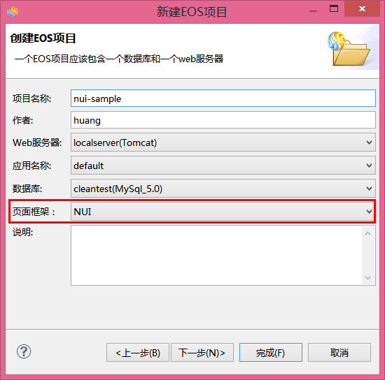

1. 创建数据集文件以及要维护的数据实体（数据库表）。资源管理器中依次展开EOS项目构建包下“数据”、“数据模型”节点，右键“数据模型”创建数据集文件，然后创建要维护的持久化实体。如下图所示：

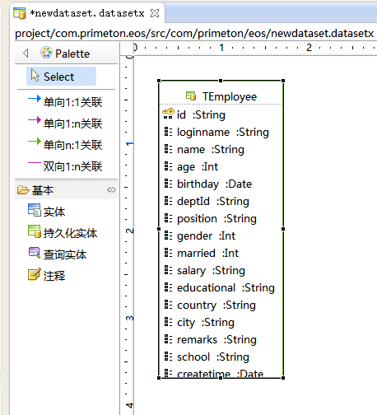

1. 资源管理器中，选中项目下的一个构件包，右键选择“功能向导🡪NUI单表维护功能向导”菜单项
2. 窗口弹出“NUI单表维护功能向导”向导，向导第一页如下图所示：

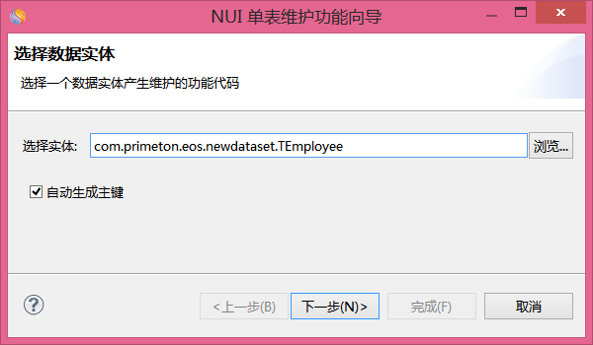

参数配置说明如下：

|  |  |  |
| --- | --- | --- |
| **参数** | **如何理解** | **如何设置** |
| 选择数据实体 | 选择一个需要维护的数据实体 | 浏览选择一个数据实体或输入一个有效的实体名称空间 |
| 自动产生主键 | 设置是否自动生成主键 | 点击复选框。缺省选中。 |

1. 向导第二页，进入QueryForm表单信息页，配置查询条件，如下图所示：

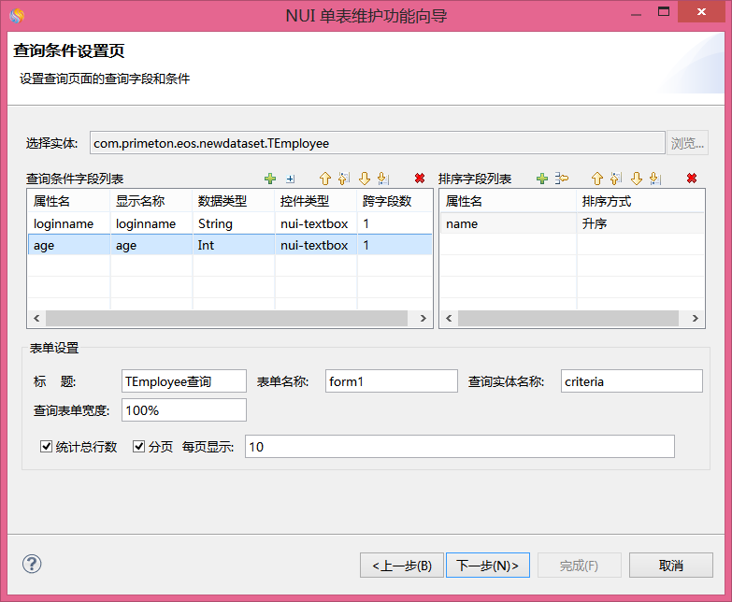

参数配置说明如下：

|  |  |  |  |
| --- | --- | --- | --- |
| **参数** | **如何理解** | **如何设置** | **说明** |
| 选择数据实体 | 选择一个需要维护的数据实体 |  | 不可编辑 |
| 查询条件字段列表 | 配置查询字段，包括查询字段的显示名称、数据类型、字段值的录入控件类型和跨字段数 | 点击[+]按钮配置一个查询字段，点击[X]按钮删除一个查询字段，双击重新配置查询字段 | 可编辑，此项为必填项 |
| 排序字段列表 | 配置查询结果的排序方式 | 点击[+]按钮添加一个查询字段，设置排序方式是升序还是降序 | 默认为空即查询结果不排序 |
| 标题 | 查询页面的标题 |  |  |
| 表单名称 | 查询表单的id属性的值 |  | 默认值是“form1” |
| 查询实体名称 | 配置查询类CriteriaType的实例对象的变量名 |  | 默认变量名是“criteria” |
| 查询表单宽度 | 查询表单的width属性的值 |  | 默认值“100%” |
| 统计总行数 | 是否统计查询结果的总记录数 |  | 默认勾选，只有当[分页]勾选时此控件可编辑 |
| 分页 | 是否分页显示查询结果 |  | 默认勾选即查询结果分页显示 |
| 每页显示 | 每页显示的记录条数 |  | 默认每页显示10条记录，只有当[分页]勾选时可编辑 |

参数配置说明：

1. 向导第三页，进入ViewList表单信息页，配置查询结果的显示，如下图所示：

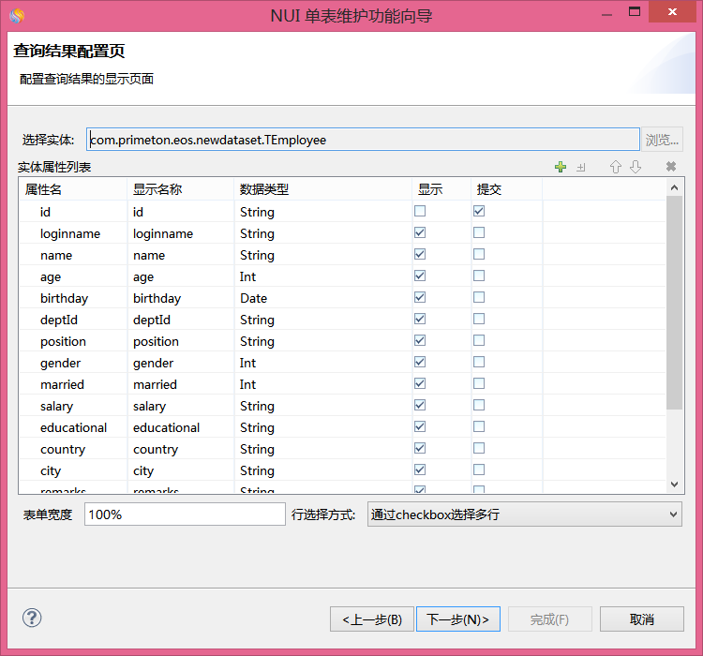

参数配置说明

|  |  |  |
| --- | --- | --- |
| **参数** | **如何理解** | **如何设置** |
| 行选择方式 | 设置是否提供控件来选中查询结果列表中记录：通过checkbox进行多行选择、通过radio选中单行、不提供行选择控件 | 下拉选中一种行选择方式 |

1. 向导第四页，进入DataForm表单信息页，配置各字段信息的录入方式，如下图所示：

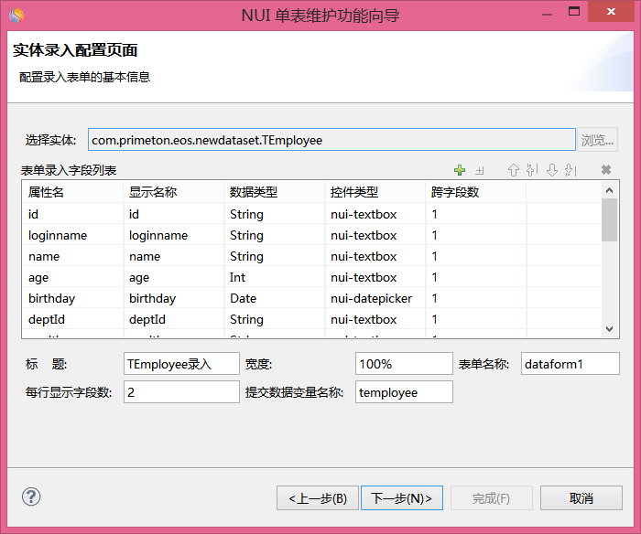

参数配置说明

|  |  |  |  |
| --- | --- | --- | --- |
| **参数** | **如何理解** | **如何设置** | **说明** |
| 表单录入字段列表 | 配置实体各字段的录入方式，包括字段的显示名称、数据类型、字段值的录入控件类型和跨字段数 | 点击[+]按钮配置一个查询字段，点击[X]按钮删除一个查询字段，双击重新配置查询字段 |  |
| 标题 | 录入页面的标题 |  |  |
| 表单名称 | 数据提交表单的id属性的值 |  | 默认值是dataform1 |
| 每行显示字段数 | 设置每行显示几个字段 |  | 默认值是2 |
| 提交数据变量名称 | 表单从页面提交到后台逻辑流时的变量名称 |  | ” |

1. 最后，配置模板文件的生成路径，点击【完成】按钮会后按照配置生成基于逻辑流的单表维护的相关资源。模版文件生成路径配置如下所示：

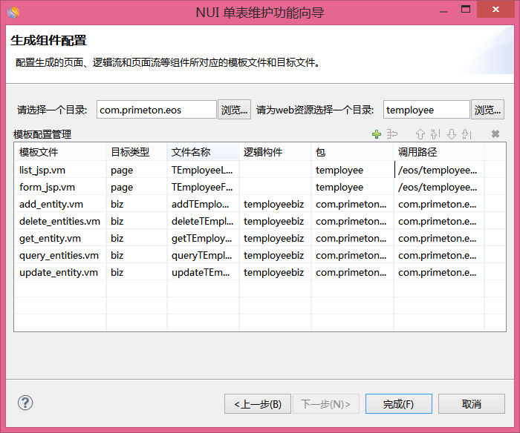

参数配置说明：

|  |  |  |
| --- | --- | --- |
| **参数** | **如何理解** | **如何设置** |
| 请选择一个目录 | 为逻辑流指定一个目录 | 点击<浏览>按钮，选择一个目录或输入一个目录 |
| 请为web资源选择一个目录 | 为页面资源选择一个目录 | 点击<浏览>按钮，选择一个目录或输入一个目录 |

模版文件说明：

|  |  |  |
| --- | --- | --- |
| **模板文件** | **目标文件类型** | **说明** |
| list_jsp.vm | JSP文件 | 查询页面 |
| form_jsp.vm | JSP文件 | 新增、更新记录页面 |
| add_entity.vm | 逻辑流文件 | 添加记录时调用 |
| delete_entities.vm | 逻辑流文件 | 删除记录时调用 |
| get_entity.vm | 逻辑流文件 |  |
| query_entities.vm | 逻辑流文件 | 查询记录时调用 |
| update_entity.vm | 逻辑流文件 | 更新记录时调用 |

3．2 基于Spring Bean的单表维护向导

1. 概述

对单个数据库表的增删改查是业务开发中经常需要实现的功能，为了能够快速的实现该功能，EOS提供了基于Spring实现的页面框架为NUI的单表维护功能向导，通过“NUI Spring单表维护功能向导”可以快速的生成基于Spring实现的单表维护所需要的各种资源文件：页面、逻辑流、Spring Bean。

1. 操作步骤
2. 创建页面框架是“NUI”的EOS项目



1. 创建数据集文件以及要维护的数据实体（数据库表）。资源管理器中依次展开EOS项目构建包下“数据”、“数据模型”节点，右键“数据模型”创建数据集文件，然后创建要维护的持久化实体。如下图所示：



1. 资源管理器中，选中项目下的一个构件包，右键选择“功能向导🡪NUI Spring单表维护功能向导”菜单项
2. 窗口弹出“NUI Spring单表维护功能向导”向导，向导第一页如下图所示：

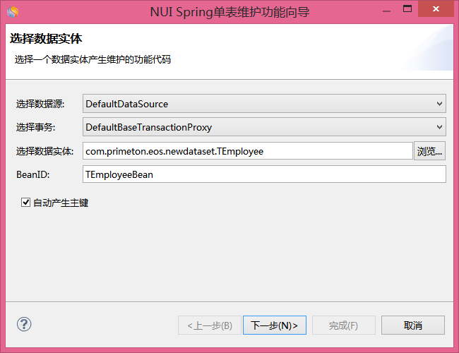

参数配置说明如下：

|  |  |  |
| --- | --- | --- |
| **参数** | **如何理解** | **如何设置** |
| 选择数据源 | 选择EOS项目中配置的数据源 | 下拉选择一个项目中配置的数据源 |
| 选择事务 | 选择EOS项目中定义的事务代理。事务代理定义在应用级的Spring配置文件（spring.xml）中。 | 下拉选择一个应用级Spring配置文件中定义的事务代理 |
| 选择数据实体 | 选择一个需要维护的数据实体 | 浏览选择一个数据实体或输入一个有效的实体名称空间 |
| BeanID | 指定向导所生成的Spring Bean的ID | 指定一个唯一的ID作为向导所生成的Spring Bean的ID |
| 自动产生主键 | 设置主表是否自动生成主键 | 点击复选框。缺省选中。 |

1. 向导第二页，进入QueryForm表单信息页，配置查询条件，如下图所示：

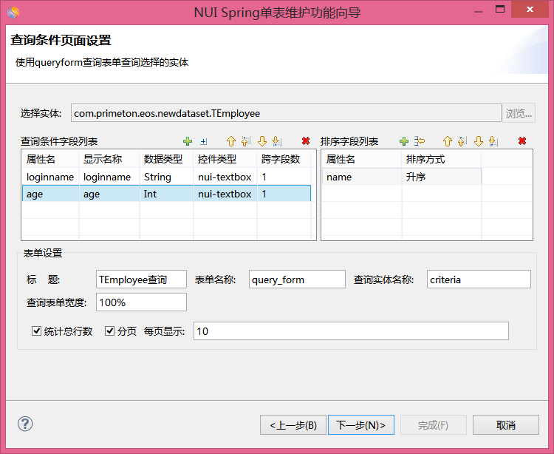

参数配置说明：

|  |  |  |  |
| --- | --- | --- | --- |
| **参数** | **如何理解** | **如何设置** | **说明** |
| 选择数据实体 | 选择一个需要维护的数据实体 |  | 不可编辑 |
| 查询条件字段列表 | 配置查询字段，包括查询字段的显示名称、数据类型、字段值的录入控件类型和跨字段数 | 点击[+]按钮配置一个查询字段，点击[X]按钮删除一个查询字段，双击重新配置查询字段 | 可编辑，此项为必填项 |
| 排序字段列表 | 配置查询结果的排序方式 | 点击[+]按钮添加一个查询字段，设置排序方式是升序还是降序 | 默认为空即查询结果不排序 |
| 标题 | 查询页面的标题 |  |  |
| 表单名称 | 查询表单的id属性的值 |  | 默认值是“query_form” |
| 查询实体名称 | 配置查询类CriteriaType的实例对象的变量名 |  | 默认变量名是“criteria” |
| 查询表单宽度 | 查询表单的width属性的值 |  | 默认值“100%” |
| 统计总行数 | 是否统计查询结果的总记录数 |  | 默认勾选，只有当[分页]勾选时此控件可编辑 |
| 分页 | 是否分页显示查询结果 |  | 默认勾选即查询结果分页显示 |
| 每页显示 | 每页显示的记录条数 |  | 默认每页显示10条记录，只有当[分页]勾选时可编辑 |

1. 向导第三页，进入ViewList表单信息页，配置查询结果的显示，如下图所示：

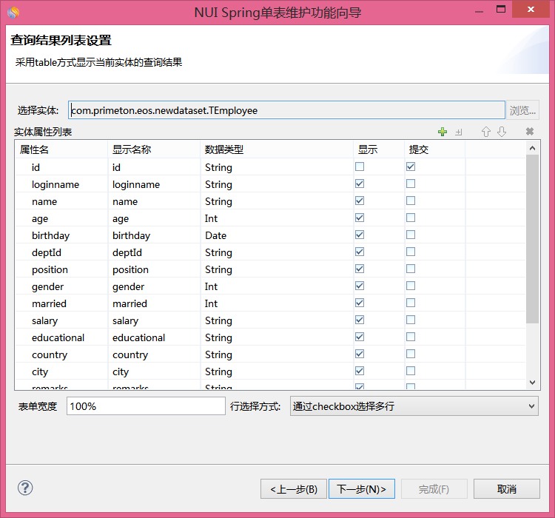

参数配置说明：

|  |  |  |
| --- | --- | --- |
| **参数** | **如何理解** | **如何设置** |
| 行选择方式 | 设置是否提供控件来选中查询结果列表中记录：通过checkbox进行多行选择、通过radio选中单行、不提供行选择控件 | 下拉选中一种行选择方式 |

1. 向导第四页，进入DataForm表单信息页，配置各字段信息的录入方式，如下图所示：

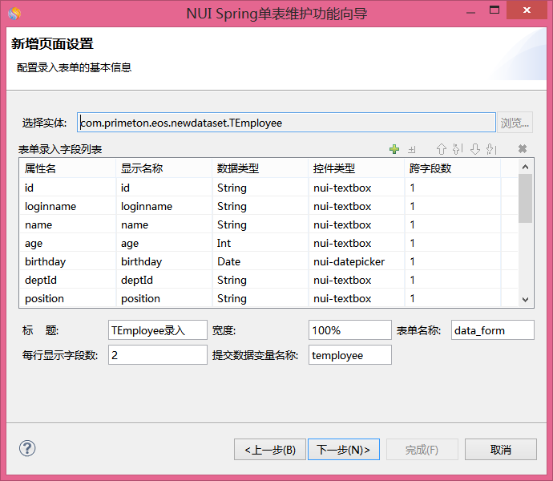

参数配置说明：

|  |  |  |  |
| --- | --- | --- | --- |
| **参数** | **如何理解** | **如何设置** | **说明** |
| 表单录入字段列表 | 配置实体各字段的录入方式，包括字段的显示名称、数据类型、字段值的录入控件类型和跨字段数 | 点击[+]按钮配置一个查询字段，点击[X]按钮删除一个查询字段，双击重新配置查询字段 |  |
| 标题 | 录入页面的标题 |  |  |
| 表单名称 | 数据提交表单的id属性的值 |  | 默认值是data_form |
| 每行显示字段数 | 设置每行显示几个字段 |  | 默认值是2 |
| 提交数据变量名称 | 表单从页面提交到后台以及在后天处理过程时的变量名称 |  | ” |

1. 最后，配置模板文件的生成路径，点击【完成】按钮会后按照配置生成基于Spring的单表维护的相关资源。模版文件生成路径配置如下所示：

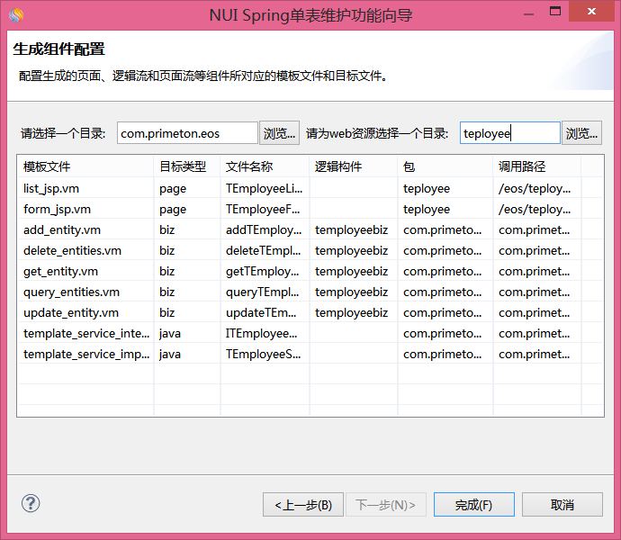

配置说明：

|  |  |  |
| --- | --- | --- |
| **参数** | **如何理解** | **如何设置** |
| 请选择一个目录 | 为逻辑流指定一个目录 | 点击<浏览>按钮，选择一个目录或输一个目录名称 |
| 请为web资源选择一个目录 | 为页面资源选择一个目录 | 点击<浏览>按钮，选择一个目录或输入一个目录名称 |

模版文件说明：

|  |  |  |
| --- | --- | --- |
| **模板文件** | **目标文件类型** | **说明** |
| list_jsp.vm | JSP文件 | 查询页面 |
| form_jsp.vm | JSP文件 | 新增、更新记录页面 |
| add_entity.vm | 逻辑流文件 | 添加记录时调用，该逻辑流调用相应的Spring服务来增加一条记录 |
| delete_entities.vm | 逻辑流文件 | 删除记录时调用，该逻辑流调用相应的Spring服务来删除记录 |
| get_entity.vm | 逻辑流文件 |  |
| query_entities.vm | 逻辑流文件 | 查询记录时调用，该逻辑流调用相应的Spring服务来查询出符合条件的记录 |
| update_entity.vm | 逻辑流文件 | 更新记录时调用，该逻辑流调用相应的Spring服务来完成记录的更新 |
| template_service_interface.vm | Java文件 | 单表维护的Java接口类 |
| template_service_impl.vm | Java文件 | 单表维护的Java实现类 |

1. 主从表维护向导

4．1 基于逻辑流的主从表维护向导

1. 概述

主从表的维护（主表、从表的增删改查）是业务开发中经常需要实现的功能。因此，EOS提供了基于逻辑流实现的页面框架为NUI的主从表维护功能向导，通过“NUI主从表维护功能向导”可以生成基于逻辑流实现的主从表维护的相关资源文件：页面、逻辑流。

1. 操作步骤
2. 创建页面框架是“NUI”的EOS项目，如下图所示：



1. 创建数据集文件以及要维护的数据实体（数据库表）。资源管理器中依次展开EOS项目构建包下“数据”、“数据模型”节点，右键“数据模型”创建数据集文件，然后创建要维护的持久化实体。如下图所所示：

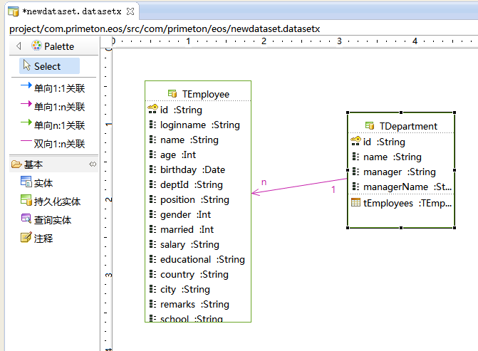

1. 资源管理器中，选中项目下的一个构件包，右键选择“功能向导🡪NUI主从表维护功能向导”菜单项
2. 窗口弹出“NUI主从表维护功能向导”向导，向导第一页如下图所示：

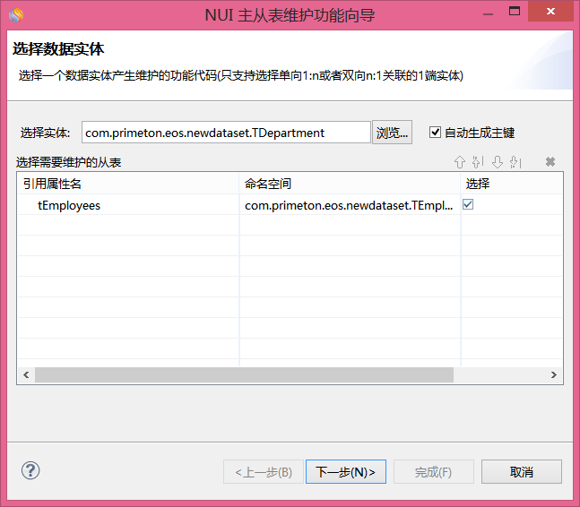

参数配置说明如下：

|  |  |  |
| --- | --- | --- |
| **参数** | **如何理解** | **如何设置** |
| 选择数据实体 | 选择一个需要维护的主表所对应的数据实体 | 浏览选择一个数据实体或输入一个有效的实体名称空间 |
| 自动产生主键 | 设置主表是否自动生成主键 | 点击复选框。缺省选中。 |
| 选择需要维护的从表 | 在列表中选择需要维护的从表 | 在表格的“选择”列中勾选需要维护的从表 |

1. 向导第二页，进入QueryForm表单信息页，配置主表的查询条件，如下图所示：

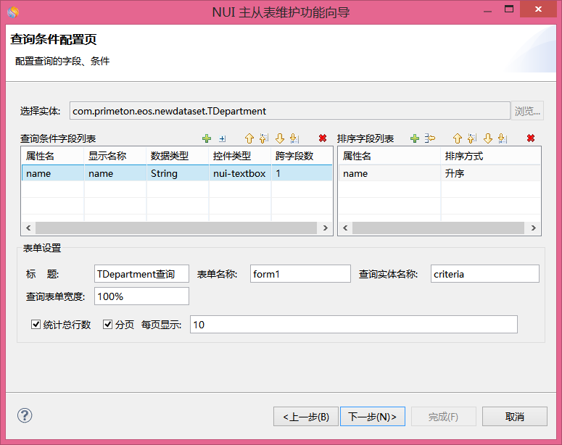

参数配置说明：

|  |  |  |  |
| --- | --- | --- | --- |
| **参数** | **如何理解** | **如何设置** | **说明** |
| 选择数据实体 | 选择一个需要维护的数据实体 |  | 不可编辑 |
| 查询条件字段列表 | 配置查询字段，包括查询字段的显示名称、数据类型、字段值的录入控件类型和跨字段数 | 点击[+]按钮配置一个查询字段，点击[X]按钮删除一个查询字段，双击重新配置查询字段 | 可编辑，此项为必填项 |
| 排序字段列表 | 配置查询结果的排序方式 | 点击[+]按钮添加一个查询字段，设置排序方式是升序还是降序 | 默认为空即查询结果不排序 |
| 标题 | 查询页面的标题 |  |  |
| 表单名称 | 查询表单的id属性的值 |  | 默认值是“form1” |
| 查询实体名称 | 配置查询类CriteriaType的实例对象的变量名 |  | 默认变量名是“criteria” |
| 查询表单宽度 | 查询表单的width属性的值 |  | 默认值“100%” |
| 统计总行数 | 是否统计查询结果的总记录数 |  | 默认勾选，只有当[分页]勾选时此控件可编辑 |
| 分页 | 是否分页显示查询结果 |  | 默认勾选即查询结果分页显示 |
| 每页显示 | 每页显示的记录条数 |  | 默认每页显示10条记录，只有当[分页]勾选时可编辑 |

1. 向导第三页，进入ViewList表单信息页，配置主表查询结果的显示，如下图所示：

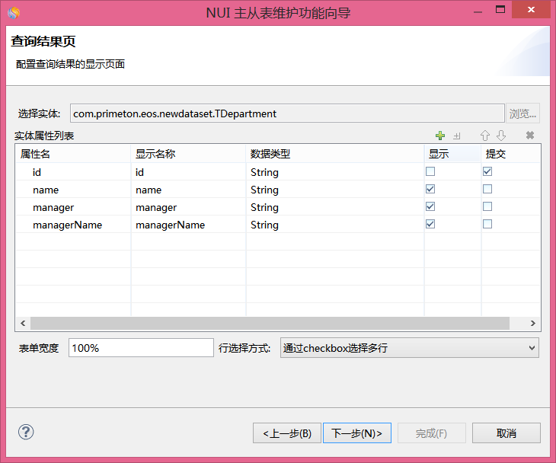

参数配置说明：

|  |  |  |
| --- | --- | --- |
| **参数** | **如何理解** | **如何设置** |
| 行选择方式 | 设置是否提供控件来选中查询结果列表中记录：通过checkbox进行多行选择、通过radio选中单行、不提供行选择控件 | 下拉选中一种行选择方式 |

1. 向导第四页，进入DataForm表单信息页，配置主表各字段信息的录入方式，如下图所示：

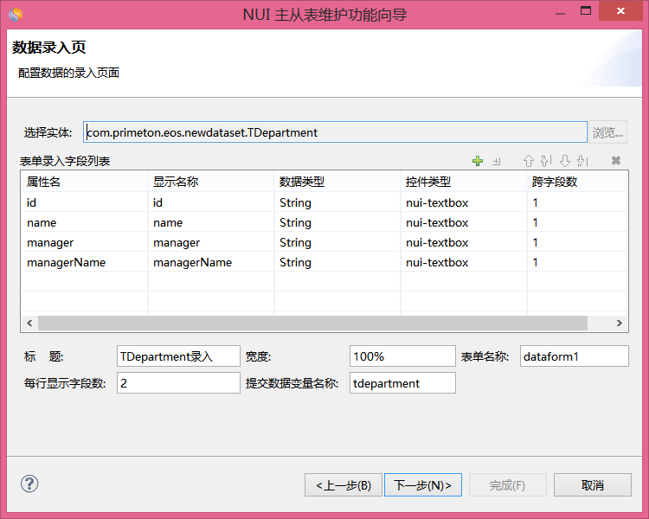

参数配置说明：

|  |  |  |  |
| --- | --- | --- | --- |
| **参数** | **如何理解** | **如何设置** | **说明** |
| 表单录入字段列表 | 配置实体各字段的录入方式，包括字段的显示名称、数据类型、字段值的录入控件类型和跨字段数 | 点击[+]按钮配置一个查询字段，点击[X]按钮删除一个查询字段，双击重新配置查询字段 |  |
| 标题 | 录入页面的标题 |  |  |
| 表单名称 | 数据提交表单的id属性的值 |  | 默认值是data_form |
| 每行显示字段数 | 设置每行显示几个字段 |  | 默认值是2 |
| 提交数据变量名称 | 表单从页面提交到后台以及在后天处理过程时的变量名称 |  | ” |

1. 向导第五页，进入从表的配置页面，默认情况下，“从表录入配置”的信息已全部初始化完毕，如下图所示：

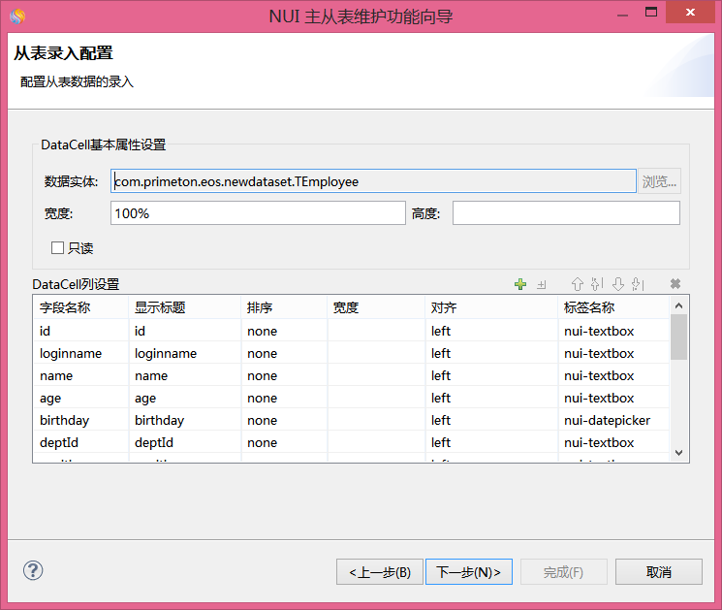

参数配置说明：

|  |  |  |  |
| --- | --- | --- | --- |
| **参数** | **如何理解** | **如何设置** | **说明** |
| DataCell列设置 | 配置从表各字段的录入，包括从表字段的显示标题，对齐方式、字段值的录入控件类型 |  | 默认已经设置好从表数据的录入配置 |

1. 最后，配置模板文件的生成路径，点击【完成】按钮会后按照配置生成基于逻辑流的主从表维护的相关资源。模版文件生成路径配置如下所示：

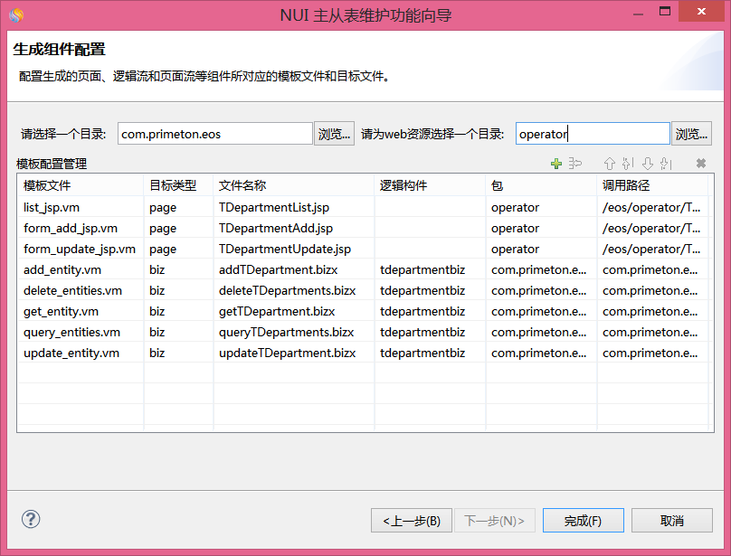

配置说明：

|  |  |  |
| --- | --- | --- |
| **参数** | **如何理解** | **如何设置** |
| 请选择一个目录 | 为逻辑流指定一个目录 | 点击<浏览>按钮，选择一个目录 |
| 请为web资源选择一个目录 | 为页面资源选择一个目录 | 点击<浏览>按钮，选择一个目录 |

模版文件说明：

|  |  |  |
| --- | --- | --- |
| **模板文件** | **目标文件类型** | **说明** |
| list_jsp.vm | JSP文件 | 查询页面 |
| form_add_jsp.vm | JSP文件 | 新增记录页面 |
| form_update_jsp.vm | JSP文件 | 更新记录页面 |
| add_entity.vm | 逻辑流文件 | 添加记录时调用 |
| delete_entities.vm | 逻辑流文件 | 删除记录时调用 |
| get_entity.vm | 逻辑流文件 | 获取主表中从表数据时调用 |
| query_entities.vm | 逻辑流文件 | 查询记录时调用 |
| update_entity.vm | 逻辑流文件 | 更新记录时调用 |

4．2 基于Spring Bean的主从表维护向导

1. 概述

主从表的维护（主表、从表的增删改查）是业务开发中经常需要实现的功能。因此，EOS提供了基于Spring实现的页面框架为NUI的主从表维护功能向导，通过“NUI Spring主从表维护功能向导”可以生成基于Spring实现的主从表维护的相关资源文件：页面、逻辑流、Spring Bean。

1. 操作步骤
2. 创建页面框架是“NUI”的EOS项目，如下图所示：



1. 创建数据集文件以及要维护的数据实体（数据库表）。资源管理器中依次展开EOS项目构建包下“数据”、“数据模型”节点，右键“数据模型”创建数据集文件，然后创建要维护的持久化实体。如下图所所示：
2. 
3. 资源管理器中，选中项目下的一个构件包，右键选择“功能向导🡪NUI Spring主从表维护功能向导”菜单项
4. 窗口弹出“NUI Spring主从表维护功能向导”向导，向导第一页如下图所示：

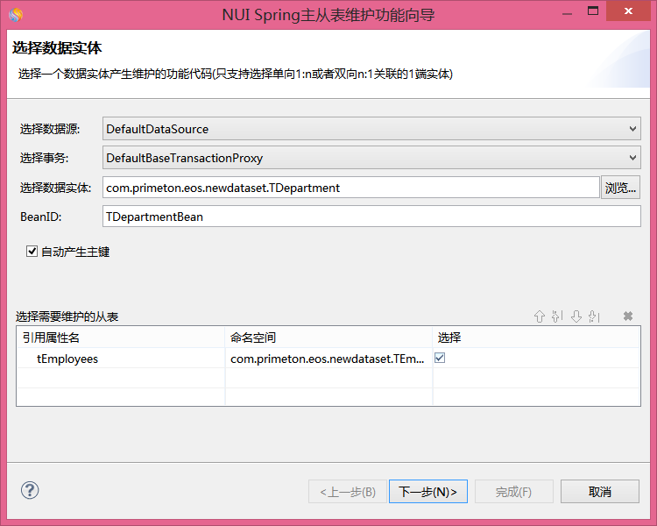

参数配置说明如下：

|  |  |  |
| --- | --- | --- |
| **参数** | **如何理解** | **如何设置** |
| 选择数据源 | 选择EOS项目中配置的数据源 | 下拉选择一个项目中配置的数据源 |
| 选择事务 | 选择EOS项目中定义的事务代理。事务代理定义在应用级的Spring配置文件（spring.xml）中。 | 下拉选择一个应用级Spring配置文件中定义的事务代理 |
| 选择数据实体 | 选择一个需要维护的主表所对应的数据实体 | 浏览选择一个数据实体或输入一个有效的实体名称空间 |
| BeanID | 指定向导所生成的Spring Bean的ID | 指定一个唯一的ID作为向导所生成的Spring Bean的ID |
| 自动产生主键 | 设置主表是否自动生成主键 | 点击复选框。缺省选中。 |
| 选择需要维护的从表 | 在列表中选择需要维护的从表 | 在表格的“选择”列中勾选需要维护的从表 |

1. 向导第二页，进入QueryForm表单信息页，配置主表的查询条件，如下图所示：

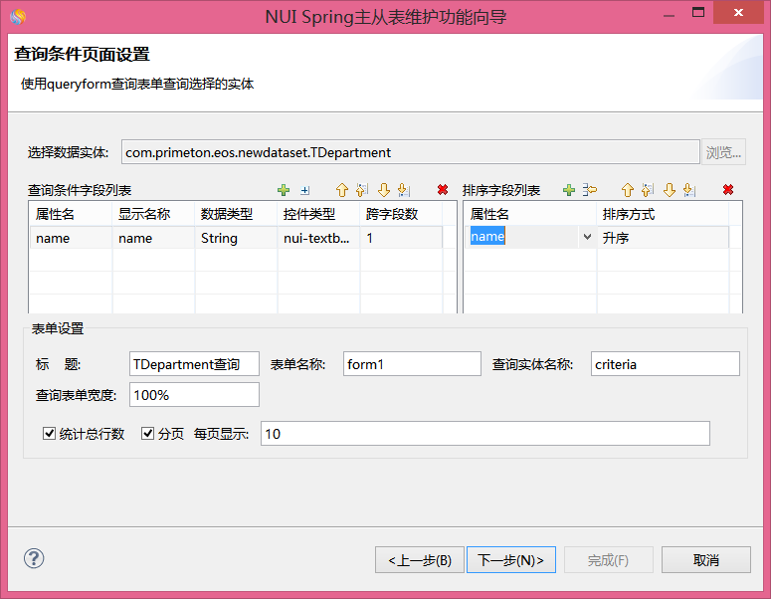

参数配置说明：

参照[4.1基于逻辑流的主从表维护向导]中QueryForm的参数配置说明。

1. 向导第三页，进入ViewList表单信息页，配置主表查询结果的显示，如下图所示：

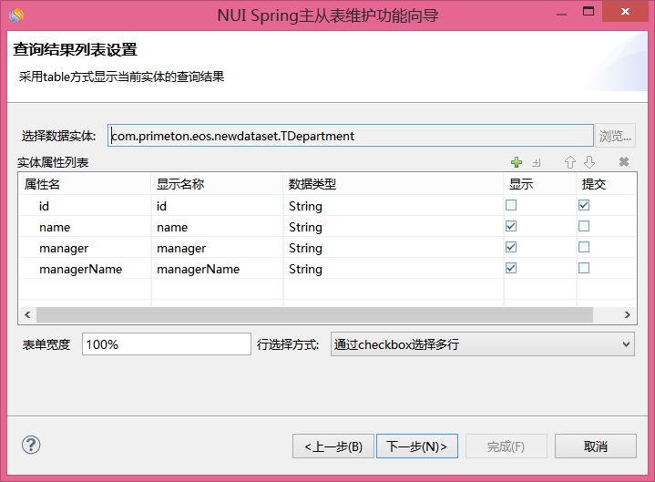

参数配置说明

参照[4.1基于逻辑流的主从表维护向导]中ViewList的参数配置说明。

1. 向导第四页，进入DataForm表单信息页，配置主表各字段信息的录入方式，如下图所示：

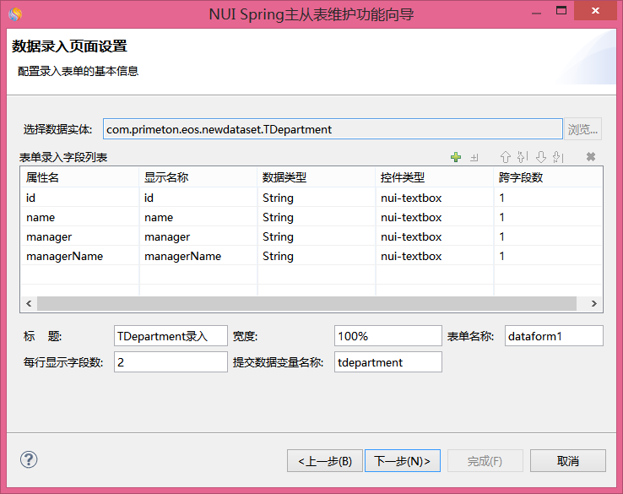

参数配置说明：

参照[4.1基于逻辑流的主从表维护向导]中DataForm的参数配置说明。

1. 向导第五页，进入从表的配置页面，默认情况下，“从表录入配置”的信息已全部初始化完毕，如下图所示：

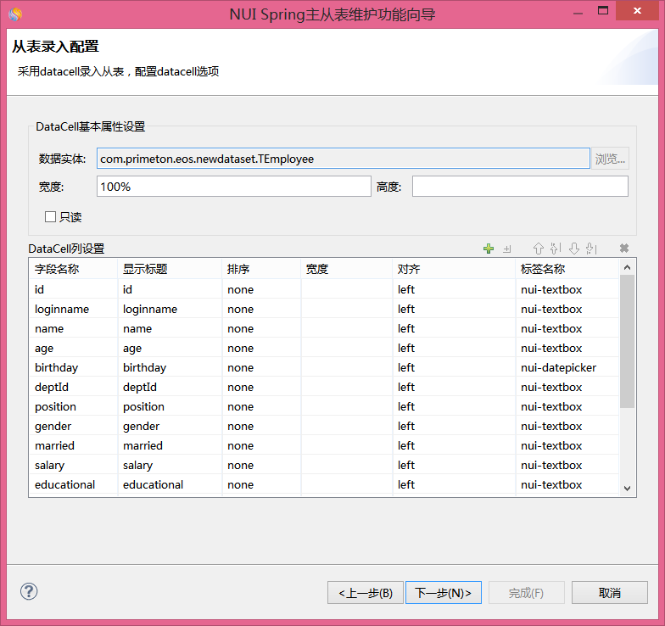

参数配置说明：

参照[4.1基于逻辑流的主从表维护向导]中从表录入配置的参数配置说明。

1. 最后，配置模板文件的生成路径，点击【完成】按钮会后按照配置生成基于Spring的主从表维护的相关资源。模版文件生成路径配置如下所示：

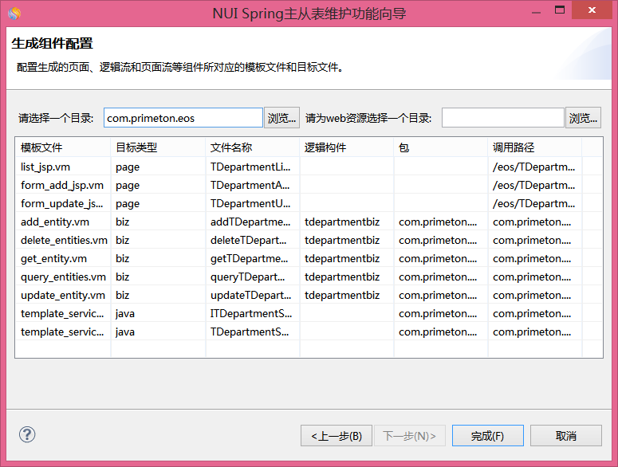

配置说明：

|  |  |  |
| --- | --- | --- |
| **参数** | **如何理解** | **如何设置** |
| 请选择一个目录 | 为逻辑流和Java文件指定一个目录 | 点击<浏览>按钮，选择一个目录 |
| 请为web资源选择一个目录 | 为页面资源选择一个目录 | 点击<浏览>按钮，选择一个目录 |

模版文件说明：

|  |  |  |
| --- | --- | --- |
| **模板文件** | **目标文件类型** | **说明** |
| list_jsp.vm | JSP文件 | 查询页面 |
| form_add_jsp.vm | JSP文件 | 新增记录页面 |
| form_update_jsp.vm | JSP文件 | 更新记录页面 |
| add_entity.vm | 逻辑流文件 | 添加记录时调用，该逻辑流调用相应的Spring服务来增加一条记录 |
| delete_entities.vm | 逻辑流文件 | 删除记录时调用，该逻辑流调用相应的Spring服务来删除记录 |
| get_entity.vm | 逻辑流文件 | 获取主表中从表数据时调用 |
| query_entities.vm | 逻辑流文件 | 查询记录时调用，该逻辑流调用相应的Spring服务来查询出符合条件的记录 |
| update_entity.vm | 逻辑流文件 | 更新记录时调用，该逻辑流调用相应的Spring服务来完成记录的更新 |
| template_service_interface.vm | Java文件 | 主从表维护的Java接口类 |
| template_service_impl.vm | Java文件 | 主从表维护的Java实现类 |